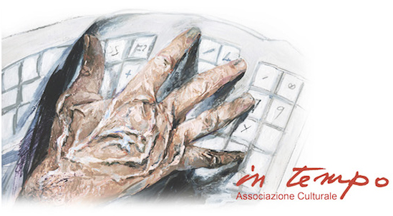

Presentazione del Manifesto per l’arte. Pittura e Scultura
Inaugurazione della mostra Parole in tempo...
Campagna acquisizione nuovi soci
Chiesa di San Francesco Corso Francesco Petrarca, Capranica (VT)
venerdì 29 giugno 2018, ore 18

Con il Patrocinio del Comune di Capranica, venerdì 29 giugno alle ore 18, presso Chiesa di San Francesco a Capranica, L’Associazione culturale in tempo presenterà il Manifesto per l’arte. Pittura e scultura. Nella stessa serata verrà inaugurata la mostra Parole in tempo con opere degli artisti in tempo e, contestualmente, si aprirà la Campagna acquisizione nuovi soci per promuovere e sostenere l’Associazione nei suoi intenti. Inaugurerà la manifestazione l’Assessore alla Cultura del Comune di Capranica Silvia Valentini e tra gli associati interverranno Ennio Calabria Presidente Onorario, Rita Pedonesi Presidente, Danilo Maestosi artista e giornalista, Ida Mitrano storica dell’arte e Duccio Tringali artista e architetto.
Sulle problematiche attuali che riguardano non solo l'arte, in rapporto ai grandi mutamenti della nostra epoca, si è confrontata sin dall'inizio della sua costituzione l'Associazione in tempo, dalle cui riflessioni emerge la necessità di rifondare le ragioni dell'arte e di dare centralità alla potenza “rivoluzionaria” dei processi creativi dell'essere, perché è là che si manifesta il “non conosciuto”, input generativo della vita.
Il Manifesto per l’arte. Pittura e scultura: Dopo il Manifesto fondativo del 2009, l’Associazione in tempo presenterà il nuovo Manifesto già proposto a Roma, l’ultimo incontro al Museo laboratorio dell’Università la Sapienza e a Milano presso lo Spazio Tadini, con il quale prende una netta posizione sull’arte, in particolare sulla pittura e scultura.
Nella premessa si legge: “Muoviamo da uno specifico riferimento alla pittura e alla scultura in quanto, per loro natura, si pongono potenzialmente come l’antitesi più profonda nei confronti della società della “superficie”, che esclude il valore fondante della soggettività. Nella pittura e nella scultura la forza conoscitiva dell’inconsapevolezza ha un ruolo decisivo nel sottrarle a quel frequente sostituire la verità dell’autore con una presunta verità e, come tale, opinione. Intendiamo iniziare a definire un processo creativo il cui spirito riteniamo contenga un orientamento nuovo e vitale estensibile agli altri ambiti disciplinari […] Intendiamo promuovere un futuro Manifesto sulle arti e sulla cultura in rapporto alle grandi mutazioni del tempo, che dovrà derivare dalla coesistenza dei Manifesti generati dai diversi punti di vista disciplinari.”
In alcuni passi del Manifesto si dichiara: “Sosteniamo l’originale, unicità creativa come antitesi allo
spirito di un’epoca che vive la norma della riproducibilità dei processi mentali”.
“Muoviamo dalla pittura e dalla scultura, perché ci consentono una prima occasione per esemplificare l’ipotesi
di un processo creativo agito dall’inedito ingresso della soggettività dell’essere nella storia.“
La mostra dal titolo Parole in tempo... : Gli artisti dell'Associazione che condividono, pur nella diversità, per generazione e per percorso artistico, un comune sentire ed un comune orientamento, nella mostra si sono ispirati ad alcune parole quali, velocità, relativismo, spaesamento, mutazioni, silenzio-rumore, profondità-superficie, comunicazione, ascolto, che connotano la riflessione sulle mutazioni socio-culturali in atto portata avanti dagli associati in questi anni. Gli artisti: Anna Addamiano Patrizia Borrelli Valeria Cademartori Ennio Calabria Antonella Catini Stefano Ciotti Giovambattista Cuocolo Dario Falasca Franco Ferrari Carlo Frisardi Simonetta Gagliano Giuseppe Indaimo Ernesto Lamagna Ana Maria Laurent Stefania Lubrani Danilo Maestosi Ferruccio Maierna Dino Masella Piero Meogrossi Alfio Mongelli Marilisa Pizzorno Nino Pollini Vinicio Prizia Nicola Santarelli Duccio Tringali.

La Campagna acquisizione nuovi soci: Per perseguire i propri intenti e realizzare i nuovi progetti nell’ambito dell’arte, della cultura, della società e per divulgare il Manifesto per l’arte, l’Associazione ha sentito necessario portare avanti il confronto con il sostegno e il contributo di coloro che vorranno condividerne gli obiettivi e aderirvi entrando a farne parte.

Info: www.comune.capranica.vt.it | intempo@live.it - 3395729293
da venerdì 29 giugno a domenica 1 luglio 2018 | orario: venerdì ore 18/20 - sabato e domenica ore 16/20

